毕业设计（论文）匿名处理要求
- 须进行匿名处理的项目
若省级教育主管部门要求各学位授予单位对本科毕业设计（论文）进行匿名上传抽检评审，各学位授予单位须对以下出现学位授予单位信息、指导教师信息和作者信息等内容进行匿名操作，确保设计（论文）内不出现学位授予单位、指导教师以及论文作者等相关信息。
- 封面；
- 原创性声明；
- 版权使用授权书；
- 页眉；
- 致谢。
二、匿名处理要求【匿名论文采用PDF方式递交】
进行匿名处理后的毕业设计（论文）原文（PDF）：
- 未被加密；
- WORD直接转换，可复制、可编辑；
- 非图片格式PDF；

三、匿名处理方式
- 可选用黑色图片覆盖，示例：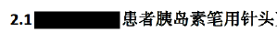
- 也可选用马赛克覆盖，示例：马赛克覆盖
本科抽检
建议使用工具Adobe Arcrobat Pro DC
本科抽检

四、匿名处理示例及操作方式

1.《封面》匿名处理示例
本科抽检

（学校标识）
学位授予单位名称、学校标识等信息须匿名处理
本科抽检
XXXX大学本科毕业设计（论文）

论文题目： 基于权属分置的数据资产价值分享策略

本科抽检
学生姓名： 张三
学士学号： 123456789
专 业： 哲学
指导教师： 李四
指导教师信息、作者信息等须匿名处理

本科抽检


本科抽检

毕业设计（论文）

(XXXX届·本科)


本科抽检

毕设(论文)题 目：
学 号：
本科抽检

学 生 姓 名：
学 院 名 称：
专 业 名 称：
指 导 教 师：
202X年X月
示例2.扉页
本科抽检

可调节床椅一体化装置设计
Design of Integrated Nursing Device for Bed and Chair

本科抽检

专 业：机械设计制造及其自动化
姓 名：XXXXXX
指 导 教 师：XXXXXX
申请学位级别：学士
论文提交日期：202X年X月X日
本科抽检

示例3.原创性声明
本科抽检

天津科技大学
学位论文原创性声明

本人郑重声明：所呈交的学位论文，是本人在导师的指导下，独立进行研究工作所取得的成果。除文中已经注明引用的内容外，本论文不包含任何其他个人或集体已经发表或撰写过的作品成果。对本文的研究做出重要贡献的个人和集体，均已在文中以明确方式标明。本人完全知晓本声明的法律后果由本人承担。
本科抽检

学位论文作者签名：
日期： 年 月 日

本科抽检

天津科技大学
学位论文使用授权书

本人同意学校保留并向国家有关部门或机构送交论文的复印件和电子版，允许论文被查阅和借阅。
本学位论文属于 ：
□公开论文
□内部论文，保密□1年/□2年/□3年，过保密期后适用本授权书。
□秘密论文，保密 年（不超过10年），过保密期后适用本授权书。
□机密论文，保密 年（不超过20年），过保密期后适用本授权书。
（请在以上方框内选择打“√”）
本科抽检

本科抽检

学位论文作者签名： 指导教师签名：
日期： 年 月 日 日期： 年 月 日
示例4.任务书
本科抽检

本科抽检

天津科技大学本科毕业设计(论文)任务书
本科抽检

学 院：机械工程学院 专 业：机械设计制造及其自动化
本科抽检

本科抽检

本科抽检

学生学号：XXXXXXXX 学生姓名：XXXXXX 指导教师姓名:XXXXXX
完成期限：2020年12月26日至2021年6月5日
一、题目名称：可调节床椅一体化装置设计
二、设计(论文)内容及要求：1.设计内容
设计一种用于老年人和残障人的。。。。。。。该护理装置的设计要符合人机工程学原理。
2.设计要求
设计各运动机构和结构，。。。。。。。。。。。。。。等制约因素。
使用工程图表达。。。。。。。。。。。。。，完成三张0号图纸；要绘制的工程图包括：。。。。。。。。。。。。；设计应满足标准化、系列化、通用化的要求。
3.本课题体现的复杂工程问题
(1)必须运用深入的工程原理经过分析才能得到解决：。。。。。。。。。。。。。。；
(2)。。。。。。。。。。。。
4.本课题涉及到的非技术要素
。。。。。。。。。。。。。。。。。。。。。。。
5.其它要求
完成毕业说明书(20000汉字以上)。
完成毕业实习报告(2500汉字以上)；翻译相关的外文资料(5000汉字以上)。
本科抽检

指导教师签名：XXXXXXXXXXXXX
填写日期：202X年X月XX日

注：本任务书发给学生，毕业设计(论文)完成后装入毕业设计(论文)档案袋。

4.《页眉》匿名处理示例
学位授予单位名称、学校标识等信息须匿名处理
本科抽检
北京大学学士学位论文 XXXXXXXX（论文题目）

5.《致谢》匿名处理示例

致谢

四年的大学本科即将结束，回首过往，一切经历皆是恩赐.在这短暂而又充实的四年中，我有幸承蒙众多贵人的帮助，让我能够顺利度过这四年的学习生活，在这里我表示由衷的感谢.
本科抽检
本科抽检
首先我要感谢我的指导老师 .在课题选取时， 分 考虑我感兴趣的方向，并在选题方面给出了指导性的意见,帮助我理清了研究思路.在整个论文的完成过程中， 予我了关心和帮助.同时他也十分关心疫情期间我的日常生活，给予了我一定的动力，在论文的写作过程中， 也会给我一定的意见让我明确写作方向，并耐心指导我论文细节的修改与完善，让我能顺利完成毕业论文.
本科抽检
本科抽检
其次，我要感谢我的父母，在整个大学期间不断给我支持，在疫情时期频繁给我排解心里的压抑情绪，在每一个难过的坎前他们都坚定的站在我身后，给我创造了学习与生活的条件，是我精神与物质的坚强后盾，让我能顺利度过大学四年.
本科抽检
同时我还要感谢我的室友 ，感谢他们四年以来的陪伴，一起图书馆学习，吃饭，运动，一起营造了良好的寝空氛围.在毕业季，因疫情原因我与刘本圆朝夕相处，并在许多知识方面进行了探讨.我也向他们咨询了许多电脑操作方面以及论文写作方面的问题，这给了我论文写作上很大帮助.
本科抽检
本科抽检
感谢大学期间所有遇见和认识的朋友.特别感谢 篮球协会，在这里我不仅找到了让自己感兴趣的事，还新认识了许多志同道，了大学的生活，他们无论在生活和学习中，都给了我很多帮助，很感激这美妙的缘分.
本科抽检
还要感谢学校，数学科学学院以及所有教过我的老师，传授我专业知识，使我能够运用数学以及计算机去解决现实中的许多问题.最后，感谢 提供的模板，让我在写论文过程中获得极大方便.
本科抽检

指导教师信息、论文作者、室友朋友信息等须匿名处理

五、【黑色图片覆盖】匿名处理操作方式

【黑色图片覆盖】匿名处理操作方式
可使用工具Adobe Arcrobat Pro DC、福昕PDF编辑器、或WPS软件（后两者需要拥有会员权限）推荐使用Adobe Arcrobat Pro DC。现以Adobe Arcrobat Pro DC为例进行【黑色图片覆盖】匿名方式的步骤示例。
P.S. 福昕编辑器PDF和WPS软件操作步骤，参考以下链接：
福昕编辑器PDF的标记密文功能步骤：
https://www.foxitsoftware.cn/plus/course/872.html
WPS软件擦除功能步骤：
https://jingyan.baidu.com/article/4dc408489cc8b089d946f19a.html
具体操作步骤如下：
- 右键点击毕业论文/设计的PDF文档，用“Adobe Arcrobat Pro DC”软件打开；
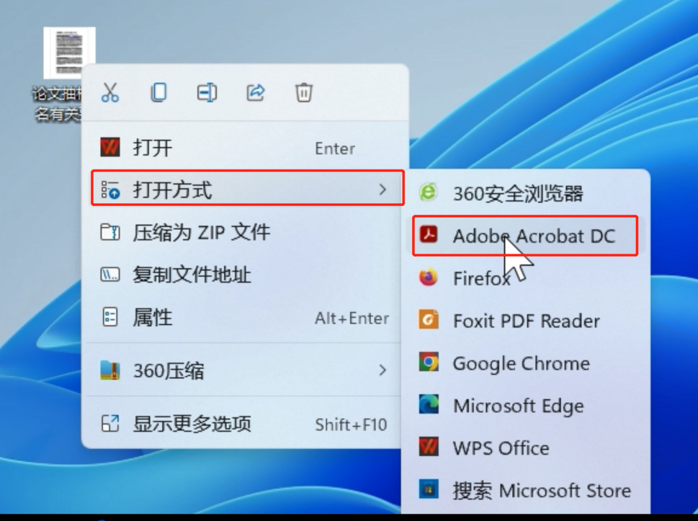
- 左键点击工具栏的“工具”按钮，在“保护和标准化”栏目下找到、并左键点击“标记密文”；
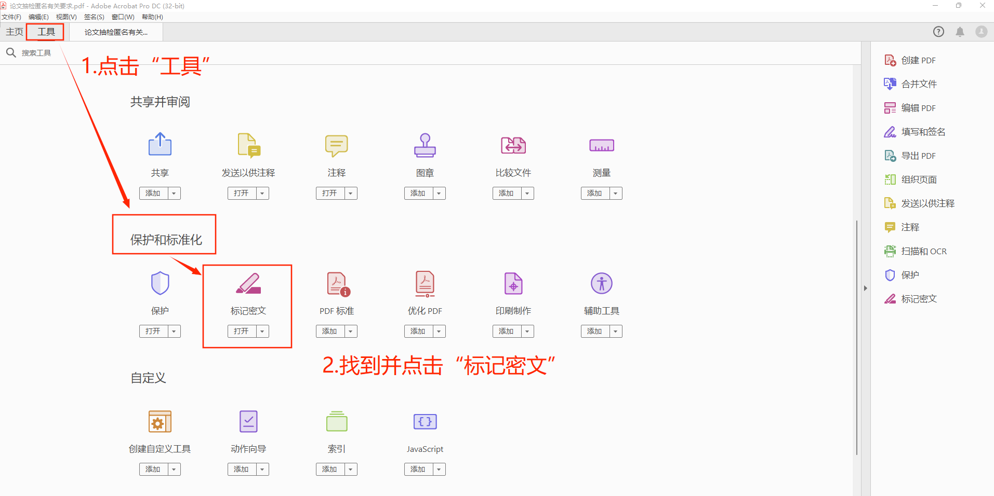
- 同词批量处理方式：点击“标记密文”栏的“为文本和图像标记密文”按键，下拉菜单找到并点击“查找文本并标记密文”；（特殊词逐一处理方式，见步骤（7））
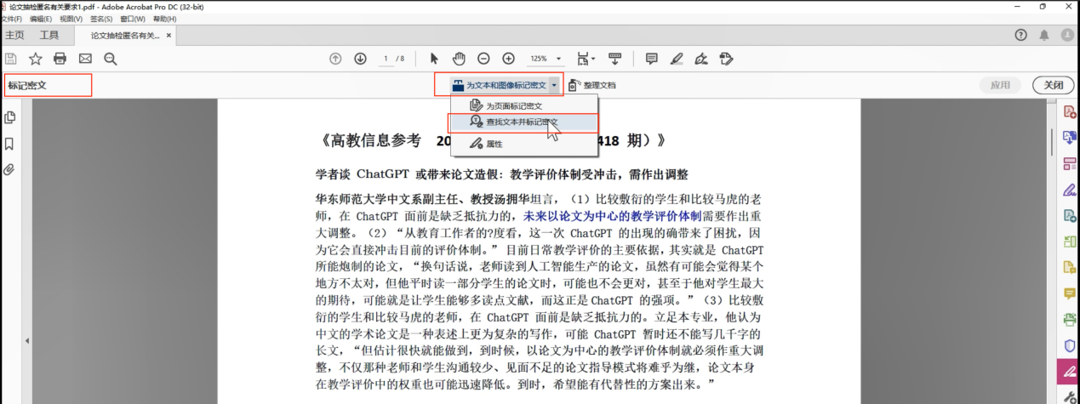

（4）在弹窗中，输入需匿名处理的关键字，示例中是：华东师范大学；点击“搜索并删除文本”；
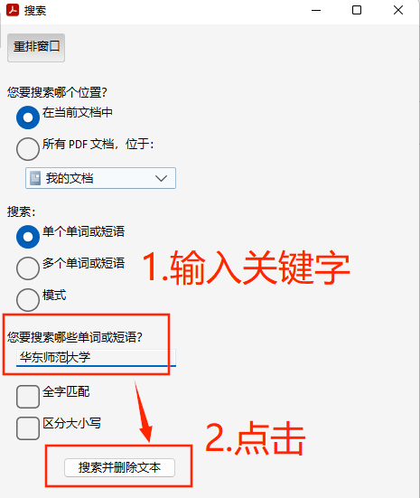
（5）在搜索结果子窗口中，勾选需匿名处理的关键字，示例中是：华东师范大学；点击“将选定的结果标记为密文”；
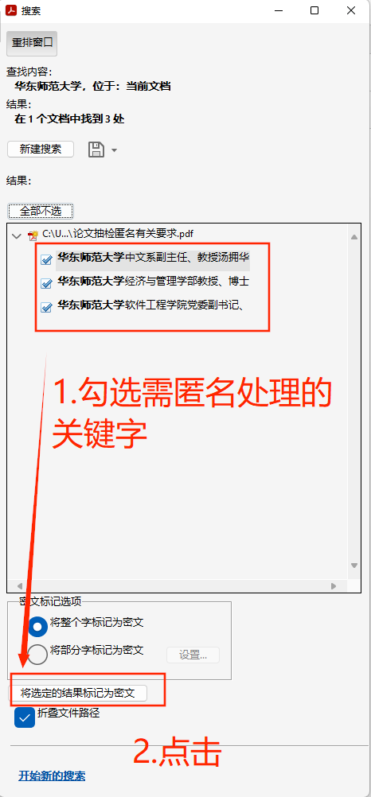
（6）回到正文界面，确认需匿名处理的关键字；若无误，点击“应用”即可完成匿名处理；
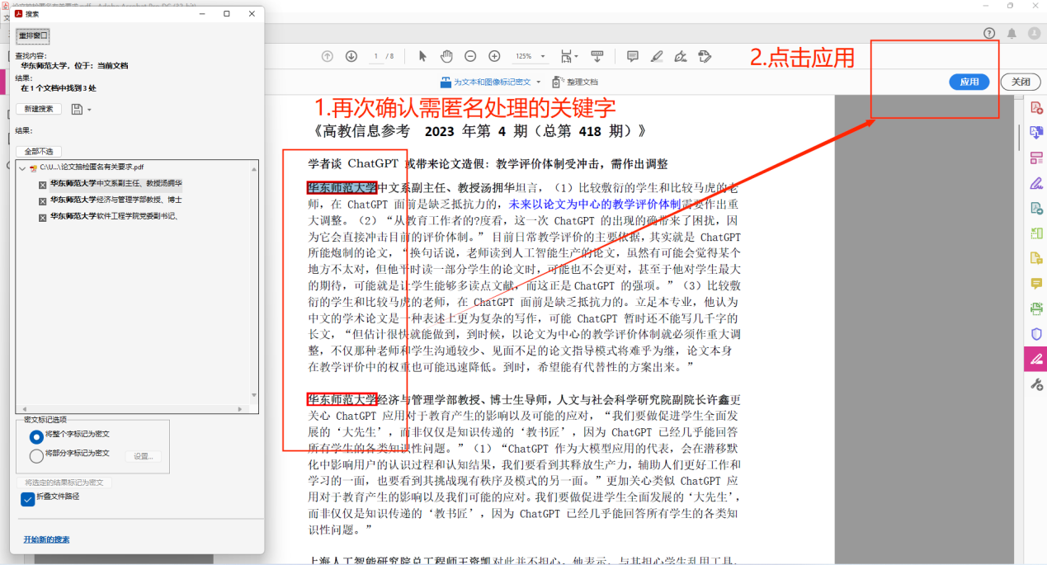
- 特殊词逐一处理方式：点击“标记密文”，选划需匿名处理的关键字，确认无误后，点击“标记密文”栏上的“应用”；
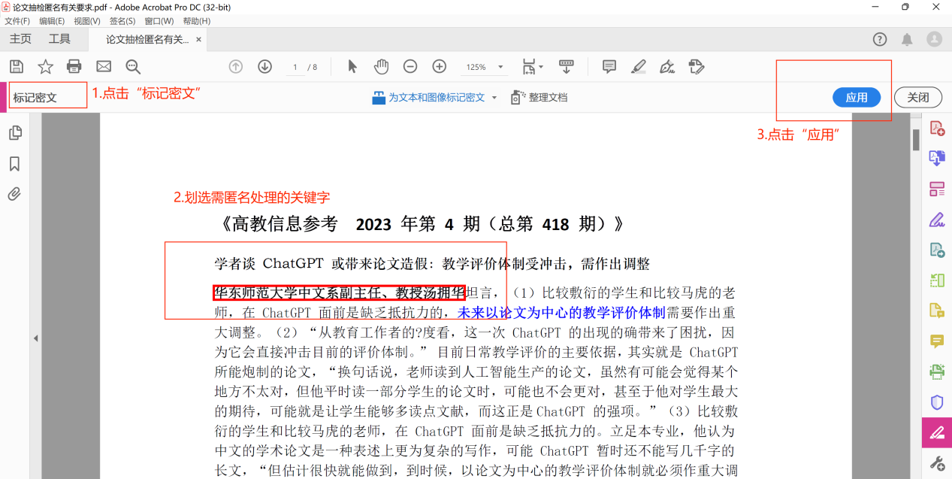
（8）查看结果，另存文档。
